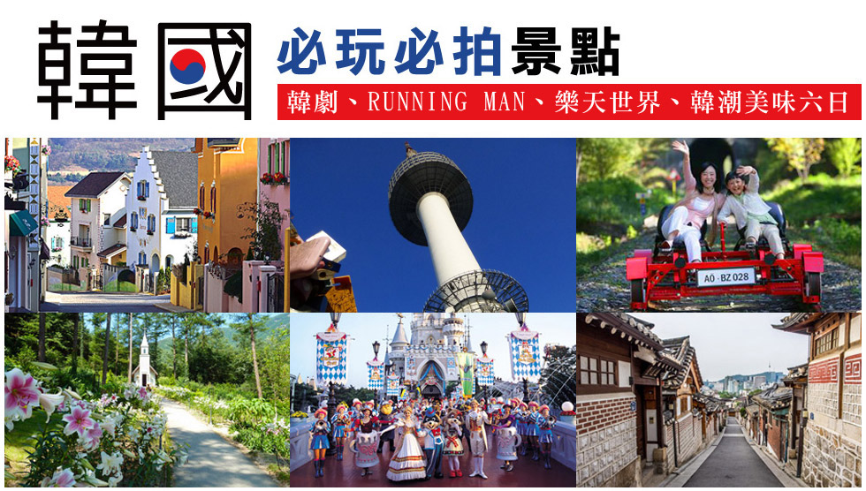
★首爾人氣必吃排隊美食【珍珠雞龍蝦海鮮聚寶盒】。
(龍蝦+鮑魚+生蠔+一隻雞+八爪魚+各式海鮮貝類+韓式煎餅+韓式刀削麵+韓式餃子)。
★米其林指南推薦【滿足五香豬腳】豬腳+韓醬生菜+年糕餃子湯+韓式搖搖便當+季節小菜。
★【韓式直火燒肉】+水果燒酒(四人一瓶) 。
★【巨無霸石鍋拌飯】+大醬湯+季節小菜+人蔘正果+保肝茶。
★【新村食堂】醬炭烤肉+7分鐘泡菜鍋。
★【滋補養身人蔘雞】+長壽麵線+泡菜。
★【春川鐵板雞】+金玉炒飯。
★【紅班長馬鈴薯燉豬骨】。
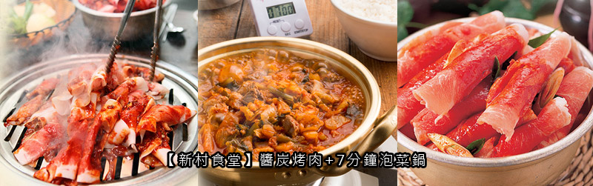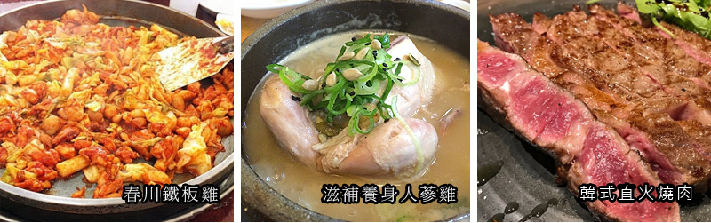
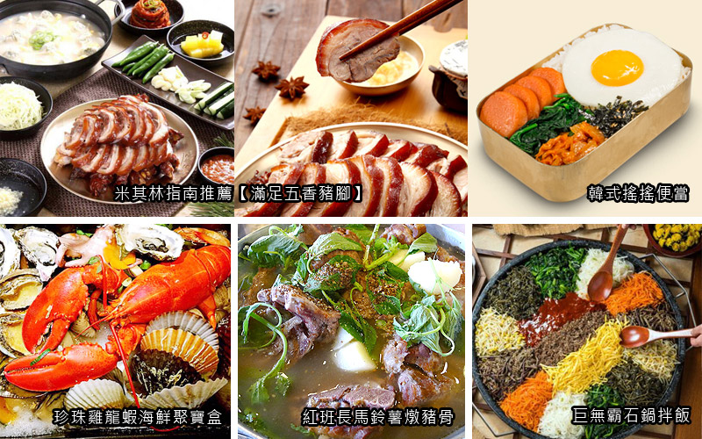
◎ 有別於其他行程
保證不去紫水晶店
保證沒有隨團攝影師，無需多花錢購買相片

參考航班：去程：桃園機場／仁川機場 CX420 1710/2040
國泰航空 回程：仁川機場／桃園機場 CX421 0930/1105
第一天 | 桃園(國際機場)仁川(永宗國際機場)
搭乘豪華客機飛往韓國,抵達最新韓國【仁川永宗國際機場】,爾後由專車返回飯店，您可好好的養精蓄銳，休息一下，準備明天開始的一連串韓國歡樂之旅。
※如遇住宿首爾區，早餐內用則改為外用中韓式總匯自助餐。
早餐：× 午餐：× 晚餐：機上簡餐
住宿：CHERBOURG商務飯店或CENTRAL PLAZA商務飯店或HIVICE商務飯店或G 商務飯店或安山太平洋商務飯店或水原 DONO商務飯店或THE MAY商務飯店或AIR RELAX 商務飯店或同級
第二天 | 體驗冬季慶典冰上釣鱒魚+冰上滑雪橇(預計2018年01月06日起至01月28日結束)→滑雪場滑雪(滑雪樂.堆雪人.打雪杖)(含雪場門票+提供雪鞋+雪杖+雪橇或雪盆使用二選一，不含纜車及雪衣雪褲)
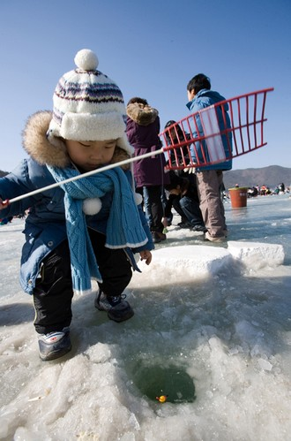
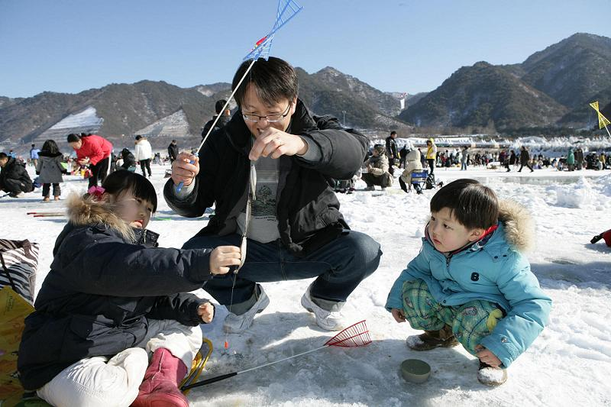
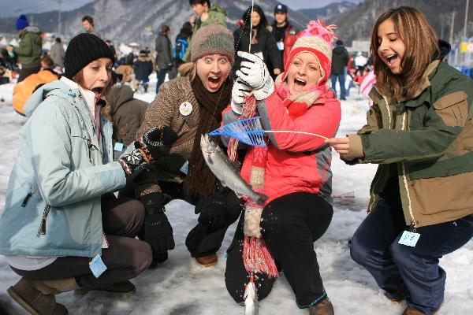
早餐後前往【冰釣】鱒魚的營養價值極高，味道清爽可口，亦可做成生魚片食用。慶典期間，只要運氣不錯，或是有釣魚的實力，任何人都可以至少抓到1~2隻魚。因此不只是姜太公，這也是為何沒有釣魚經驗的小孩，甚至是女生們會喜歡冰釣的原因。玩樂大半天以後可以選擇到慶典場另一邊位置的小吃攤位上享用美食，放鬆休息順便暖暖身子。
【冰上滑雪橇】：
除了冰釣之外，慶典上還會提供冰上滑雪橇等活動。在韓國因為冬季氣溫降至零下，又刮著冷颼颼的寒風，比起其他的季節較不適合戶外活動。但紛紛落下的片片雪花與結凍成冰的雪地，卻也帶來銀色的歡樂冬季。冰上滑雪橇的最大魅力在於無論老少都可能會沉浸在其中的刺激與快樂當中。
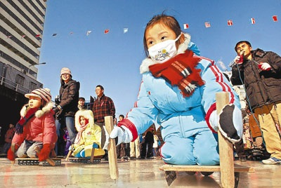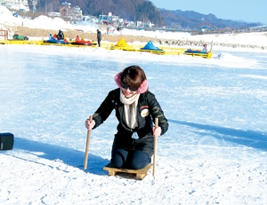
【滑雪場】開始學習滑雪囉!!本公司提供雪具、雪鞋+雪杖+雪橇或雪盆二選一，不含纜車及雪衣雪褲，讓我們在導遊的指導之下由穿雪鞋開始到練習走路煞車，跌倒，滑行，讓您嘗試一下前所未有的滑雪之樂，如果滑累了您還可在此堆雪人或是和大打雪仗也是一種不同的感受。讓您在短時間內掌握滑雪的竅門，盡情享受無拘無束奔放的滑雪樂趣，也逐漸體會到滑雪之速度快感，當中您會有前所未有的不同體驗！
備註：冰釣、滑冰會受到天氣氣候的影響，此行程會根據天氣變化進行調整，如無法進行，將以四季滑雪盆http://www.gp4s.co.kr/作為替代，請見諒！
加平雪橇場一年四季都可使用。大部分雪橇場當自然雪融化時就撒人工雪，但這裡由於坡道上鋪了人工草坪，加之地理上背靠太陽，因此雪不易融化。開放時間也處長了近一個月，直到冬天快結束時仍可在自然雪上享受雪橇之樂。
※加平雪橇場有成人用和兒童兩種坡道。由於安裝了“水平步行機”，客人們只要拿著雪橇站在其上，就可以直達坡道的出發點，對玩雪橇十分方便。
註：滑雪場貼心叮嚀：
1：享受滑雪樂趣的同時，請務必聽從指導員的指導，並注意安全。
2：滑雪場行程請貴賓攜帶禦寒衣物並穿著球鞋。
備註：如遇冰釣場還未開放，則以四季雪盆場替代。
備註：如遇冰釣結束，則以其他冰釣場替代或以四季雪盆場替代。
備註：1-2月適逢平昌奧運期間,雪場渡假村改以特二飯店替代,不便之處敬請見諒。
※依客人需求自行自費雪衣雪褲一套大約韓幣20000元。
早餐：精緻早餐 午餐：春川鐵板雞+金玉炒飯 晚餐：韓式直火燒肉+水果燒酒(四人一瓶)
住宿：奧麗山莊滑雪場渡假村（四人一戶）或 熊城滑雪場渡假村（四人一戶）或特二飯店松島HARBORPARK或仁川STELLA MALINA或水原VALUE或楊平BLOOMVISTA或安山INTER-BURGO或仁川CENTRAL PLAZA或松島RLEESUITE或仁川THE DESIGNERS或仁川GRAND PALACE或同級
第三天 |  | (熱播韓劇她真漂亮拍攝場景，入選美國CNNGo推薦~韓國50個必訪之魅力景點之一)晨靜樹木園－夢幻樂天世界LOTTE WORLD(含門票+全項券) －韓式傳統汗蒸幕
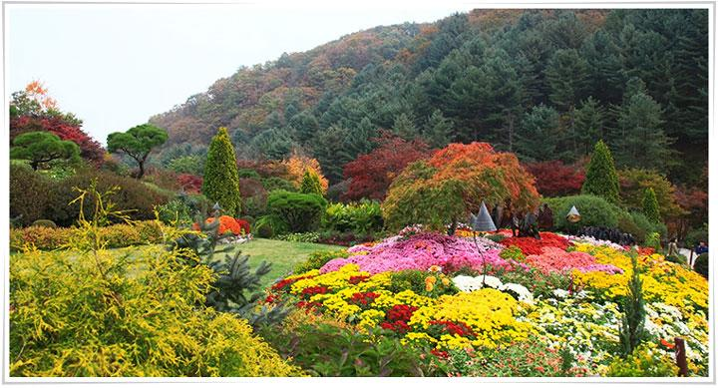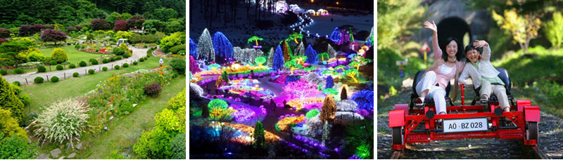

【晨靜樹木園】入選美國CNNGo推薦~韓國50個必訪之魅力景點之一，坐落於京畿道加平郡的晨靜樹木園，為擁有33萬㎡被美麗花朵覆蓋的大規模庭園。遊客在群花盛開的庭園和蔚然蔥鬱的松樹林間舒服安適地享受大自然山林浴，還可以欣賞到包括水仙花、鬱金香、木槿花、菊花等各式各樣美麗的野生花草。
【夢幻樂天世界LOTTE WORLD】是一座集遊樂，並具有文化內涵的超大型城市休閒遊樂園，園內有劇中男女主角充滿夢幻的~旋轉木馬外，還有世界最大的室內主題公園“驚險樂天世界”，漂浮湖水中的“魔術島”，此外還設有民俗館、劇場、電影院、滑冰場(天國的階梯劇中場景)等。
【汗蒸幕】在韓國人和親近的朋友、情人以及家人約會地點選擇時，獲得很高的人氣。汗蒸幕裡不只有依據不同主題設計而成的各式各樣高溫房間，可以在裡面飆汗解除疲勞，還有附設的美味餐廳等娛樂設施，可以在這裡愉快的度過一天。不管天氣冷熱、下雨天還是無聊時，隨時都可以來汗蒸幕愉快地打發時間，加上全年無休24小時營業，還有解除旅途疲勞的地方。現在就跟我們一起去見識這些在城市內處處可見的汗蒸幕吧！
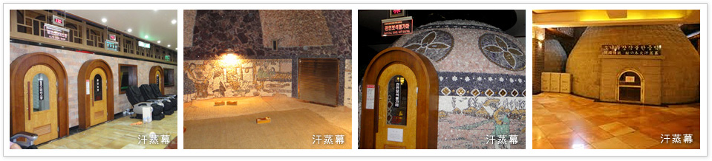
早餐：精緻早餐 午餐：巨無霸石鍋拌飯+大醬湯+季節小菜+人蔘正果+保肝茶
晚餐：紅班長馬鈴薯燉豬骨
住宿：CHERBOURG商務飯店或CENTRAL PLAZA商務飯店或HIVICE商務飯店或G 商務飯店或安山太平洋商務飯店或水原 DONO商務飯店或THE MAY商務飯店或AIR RELAX 商務飯店或同級
第四天 |  | 高級人蔘專賣店－時尚免稅彩妝城(贈送精美小禮物)－米其林指南推薦：北村韓屋村+三清洞－東大門+東大門設計廣場－K-STYLE HUB韓流展示館－塗鴉秀(贈送精美小禮物)
【韓國的國寶~人蔘專賣店】被譽為東方靈草靈物的〝高麗人蔘〞,其養身治病的功效在韓國和中國民間廣為流傳,因韓國具有人蔘生長最佳地理氣候條件，因此賦予地位之高的~高麗人蔘之名。
【時尚免稅彩妝城】相信愛美的女人們一定可以在這挑選最新款最hito彩粧品，而除了購買外店家特別提供免費彩粧教學，讓辛苦上班族及學生族群在忙碌生活中一樣可以打造出時尚流行彩粧，讓您永遠跟上時代潮流尖端，令外還特別贈送精美禮品。
米其林指南推薦．韓國必去之地【北村韓屋村】在此可感受到融合現代與傳統的美，體驗不同魅力的傳統文化，深受外國觀光客們喜愛。北村韓屋村為擁有600年歷史的傳統居住地區，完整保持著朝鮮時代上流社會曾居住的瓦房與舊巷道，依據米其林旅遊指南描述，令人聯想到從中世紀開始王公貴族們住宅聚集的巴黎左岸的貴族資本主義傳統。
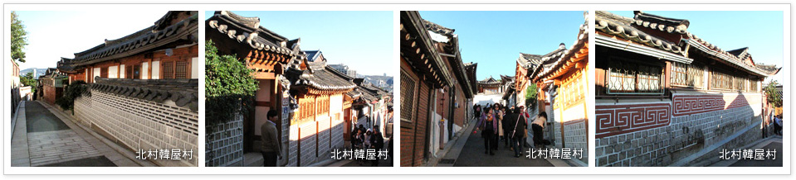
曾被著名美國旅遊雜誌報導【三清洞】～曾被美國旅遊雜誌《Travel+Leisure》報導介紹的三清洞，是一條充滿藝術氣息的街道，到處可見藝術家和畫廊的身影，以及傳統韓屋改建成的畫廊、裝潢時髦咖啡廳和充滿鄉土風味的傳統料理餐廳等，在三清洞街道上形成一幅和諧美麗的畫面。沿著景福宮外石牆至三清洞漫步，道路兩邊的銀杏樹在秋天一轉而為金黃，更增天秋天的浪漫氣氛。
【K-Style Hub】各個樓層分別提供不同的服務，2樓為改裝以後重新開館的韓國觀光公社旅遊諮詢中心。為了服務觀光客，新設了主題型旅遊導覽設施以及虛擬現實體驗區等。3樓和 4樓為韓食展示館和韓食體驗館，韓食展示館主要以韓國的食材以及飲食為主題，展現出韓國人在料理技術上的智慧，並且添加了現場體驗的要素，讓遊客可以直接感受韓食文化的精髓。而在韓食體驗館內則可以親自料理韓國甜點、傳統酒，甚至是平時難以接觸到的北韓料理等。另外，5樓則是展示並且販售食品、工藝品、生活用品等600多種韓國商品的韓國藝品館。其中VR虛擬實境體驗區：提供景福宮,明洞,南怡島,濟州島等韓國各觀光地的虛擬實境體驗。
【東大門市場】《韓國最大露天市場》是韓國最大的批發零售購物區，從絲綢、衣服、鞋子、運動用品、配管工具、電器產品、辦公室用具、玩具等，想像到的應有盡有，想買的東西，都可以在東大門找到。
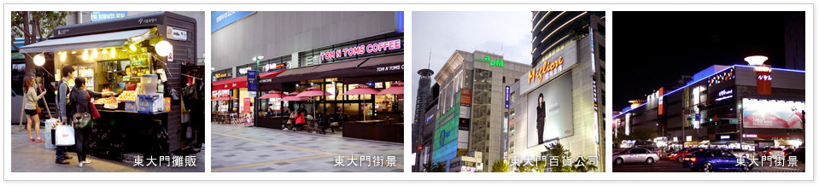
【東大門設計廣場DDP】東大門設計廣場(以下簡稱「DDP」)位於原東大門運動場舊址，將於2014年3月21日正式開館。DDP不僅將成為世界規模最大的三維新地標，也同時具備舉辦各種國際會議、展覽會、戲劇公演、時裝展等集合設計及創新為一體的複合型多功能廣場。
【塗鴉秀THE PAINTERS SHOW】是一場顛覆大家想像的美術表演塗鴉，將立體影像，在觀眾面前展開夢幻的現場繪畫技術與最先進的媒體藝術相結合的新概念表演藝術，將作畫過程原封不動地搬上舞臺，直接呈現在您的面前。整個繪畫過程經過輕鬆活潑的喜、默劇和精彩的舞蹈表現，更詮釋出一種另類舞臺語言。是韓國最具代表性的演出。
※如遇住宿首爾區，早餐內用則改為外用中韓式總匯自助餐。
早餐：精緻早餐 午餐：滋補養身人蔘雞+長壽麵線+泡菜
晚餐：米其林指南推薦【滿足五香豬腳】豬腳+韓醬生菜+年糕餃子湯+韓式搖搖便當+季節小菜15000￦
住宿：市區商務GOLDEN CITY或 MORNING SKY 2館或COOPCITYSTAYCO或INTERCITY HOTEL或DONGGEYEONG HOTEL(沒早餐廳,需外用)或乙支路COOP或WESTERN COOP或D7 SUITES (沒早餐廳,需外用)或E7 PLACE或D7 SUITES 2号店(沒早餐廳,需外用)或THERECENZ HOTEL 或同級
第五天 |  | 世界文化遺產~昌德宮－高麗護肝寶－土產店－南山公園＋愛情鎖牆＋Ｎ首爾塔(不上塔)－首爾明洞
【昌德宮】1997年12月在義大利拿波里召開的聯合國教科文組織(UNESCO)世界遺產委員會議上，將昌德宮及水原華城一併列入世界遺產的名單之中。低矮丘陵和山谷盡量保持原來的自然面貌，僅有在需要補修的地方才以人工修復，是韓國非常知名的宮中庭院。到處可見芙蓉亭和芙蓉池、宙合樓和魚水門、暎花棠、不老門、愛蓮亭、演慶堂等亭池造景，尤其每逢秋季楓葉轉紅、落葉紛飛時的美麗景色更是令人嘆為觀止。
【高麗護肝寶】韓國特產護肝寶利用純正中藥草，在此已廠商價直接銷售顧客。
【土產店】你可選購一些海苔、泡麵、泡菜、糖果等，送禮自用兩相宜。
【南山公園+首爾塔+愛情鎖牆】南山公園位於首爾市中心，樹林繁茂，是個非常適合散步的好地方。公園內有著名的八角亭以及朝鮮時代的烽火臺，還有可俯瞰首爾市區的首爾塔，風景非常優美。在首爾塔全新裝潢後，更是擺脫了老舊的外觀，以嶄新的面貌示人並改名為N 首爾塔有新(NEW)的意思。除了表演、展覽和影像設施，並有高級餐廳、咖啡廳入駐，形成一個複合型的文化旅遊空間，如今的首爾塔是到首爾的遊客必遊的一處景點。還有相愛的情侶來到這兒不能錯過的愛情鎖牆，買一個愛情鎖在上面寫下兩人的名字及誓言鎖在欄杆上，並且許下願望後將鎖匙丟向遠方象徵心愛的兩人感情堅貞，永不分離。
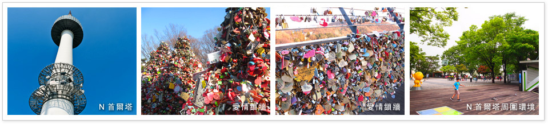
【首爾明洞】整個韓國流行指標的代表地區，舉凡國內外知名品牌服飾、運動用品、流行文具雜貨等當年度最新流行時尚商品均可在這裡購買到。明洞的魅力，絕對令您難以招架，是個購物天堂。穿梭在巷內街角，韓國國民美食的香氣陣陣撲鼻，無論是老牌知名餐廳或是美味小餐館，都在誘惑著您速速入內大快朵頤一番。※如遇住宿首爾區，早餐內用則改為外用中韓式總匯自助餐。
早餐：精緻早餐 午餐：【新村食堂】醬炭烤肉+7分鐘泡菜鍋12000￦
晚餐：首爾人氣必吃排隊美食【珍珠雞龍蝦海鮮聚寶盒】(龍蝦+鮑魚+生蠔+一隻雞+八爪魚+各式海鮮貝類+韓式煎餅+韓式刀削麵+韓式餃子25000￦
住宿：CHERBOURG商務飯店或CENTRAL PLAZA商務飯店或HIVICE商務飯店或G 商務飯店或安山太平洋商務飯店或水原 DONO商務飯店或THE MAY商務飯店或AIR RELAX 商務飯店或同級
第六天 |  | 仁川(永宗國際機場)桃園(國際機場)
早上前往【仁川永宗國際機場】，辦理出境手續後，搭乘豪華客機飛返桃園中正國際機場，團員門互道珍重再見後，結束這次愉快的韓國六日之旅。
早餐：機上簡餐
住宿：溫暖的家

行程注意事項
■如因季節、氣候、假日、旺季或其他不可抗力因素，為使團體順利進行，本公司保留行程變更、對調之權利，行程內容、餐食、班機時間、降落城市、住宿飯店之確認以最後團體說明會資料為主，餐食料理內容以餐廳及飯店當日實際提供為主。
■如遇需門票之參觀景點休館或其他不可抗力因素無法進入時，皆以退費處理，敬請見諒。
■本行程最低出團為10人以上(含)，最多為38人以下(含)。
■行程中所包含的行程若客人不參加，則視為自動棄權，恕無法退費。
■韓國房型很少有三人房，如要加床，可能是給一大一小的床型，也有可能是行軍床，請見諒喔!
■本報價僅適用於持(台灣護照旅客)，若為華僑或持外國護照的身份，報價另議。
■若有特殊餐食者，最少請於出發前五天（不含假日）告知承辨人員，為您處理。
■領隊、司機、導遊，每人每日服務費 NTD$ 200.（共計NT$1200.-）

專業的導遊，優秀的領隊、熱忱的服務、品質有保障 敬祝~旅途愉快~

